EstacionAPP

Manual/Guía de Usuario
&
Políticas de la Aplicación


Alumnos de 3er (2024) año del
Instituto Superior de Estudios en Informática (ISEI 40-30)

Integrantes del Proyecto:
Anghilante, Franco
Bianchi, Mauricio
Boggino, Maximo
Chaui, Lisandro
Farrugia, Florencia
Grosso, Luis
Rapaport, Lucas

Índice:

1. Introducción
1.1 ¿Qué es EstacionAPP?
1.2 Objetivo de la aplicación
1.3 Objetivo del manual
1.4 Público objetivo
1.5 Alcance del sistema
1.6 Requisitos Minimos del sistema
2. Guia de usuario 4
3. Guia de usuario para desarrolladores 11
4. Tecnologías utilizadas. 13
4.1 Metodología usada: 13

Introducción
EstacionAPP es una aplicación web que permite localizar y consultar cocheras privadas dentro de una ciudad, utilizando un mapa interactivo y la geolocalización del dispositivo. El objetivo principal es facilitar a las personas la búsqueda de un lugar para estacionar y, al mismo tiempo, ofrecer a los dueños de cocheras una herramienta sencilla para publicar, gestionar sus espacios y aumentar ventas
Desde el lado del locador permite el registro y la gestión de cocheras por parte de los administradores, quienes pueden crear su cuenta en la plataforma, cargar los datos de sus cocheras y actualizar en tiempo real la disponibilidad de los espacios de estacionamiento.
Desde el lado del usuario, la aplicación ofrece una búsqueda avanzada de cocheras basada en geolocalización y precio. Además, brinda herramientas para comparar tarifas y elegir la opción más conveniente en relación costo–distancia.
La aplicación también facilita el contacto directo con el administrador de la cochera seleccionada, proporcionando la información necesaria para realizar consultas o reservas.
Por último, EstacionAPP fue diseñada con un enfoque escalable, de manera que pueda extenderse a ciudades de gran tamaño y adaptarse a distintos mercados y necesidades.

- Gestionar cocheras, franjas horarias, tarifas y promociones, según el rol del usuario.

Objetivos de la aplicación
Los principales objetivos de EstacionAPP son:
- Conectar de manera eficiente a dueños de cocheras con usuarios que requieren servicios de estacionamiento.
- Ofrecer una herramienta intuitiva y fácil de usar que simplifique la búsqueda, comparación y selección de cocheras.
- Expandir la plataforma a múltiples ciudades para aumentar la base de usuarios y la oferta de cocheras disponibles.
- Establecer un modelo de negocio sostenible a través de la publicidad y otros posibles medios de ingresos.

Objetivo del manual

El objetivo de este manual es brindar a los usuarios una guía clara y sencilla para utilizar EstacionAPP. Se explican las pantallas más importantes, los pasos necesarios para iniciar sesión, como buscar cocheras en el mapa y, en el caso de los usuarios autorizados, administrar la información de sus propias cocheras.

  - Público objetivo

Este manual está dirigido a:
- Usuarios que buscan cocheras para estacionar su vehículo.
- Dueños o administradores de cocheras que utilizan la aplicación para publicar y gestionar sus espacios.
- Docentes y evaluadores que necesitan comprender el funcionamiento general del sistema.

  - Alcance del sistema; EstacionAPP permite:

- Visualizar en un mapa las cocheras registradas en el sistema.

- Consultar datos básicos de cada cochera (dirección, horarios, contacto, promociones, etcétera).

- Calcular una ruta aproximada desde la ubicación del usuario hasta la cochera seleccionada utilizando los planos de “ ”

*Quedan fuera del alcance de esta versión funciones como el cobro en línea, reservas avanzadas o la integración con aplicaciones móviles nativas recursos que están dentro de la próxima etapa de desarrollo

Requisitos del sistema

Para utilizar EstacionAPP se recomienda contar con:

- Un navegador web actualizado (Google Chrome, Microsoft Edge, Mozilla Firefox u otro compatible con HTML5 y JavaScript).

- Conexión a Internet.

- Para aprovechar la geolocalización en el mapa, tener activado el servicio de ubicación en el dispositivo y permitir el acceso cuando el navegador lo solicite.

Manual de Usuario

Este documento constituye el Manual de Usuario de EstacionAPP. Aquí se describen las funciones principales del sistema, los pasos para acceder y utilizar la aplicación, y las políticas básicas de uso que deben respetarse.

En esta sección, te enseñaremos a utilizar la aplicación desde el lado del usuario, donde te mostraremos la configuración básica y cómo empezar a buscar cocheras y/o agregar tu propia cochera.

En la ruta principal “/EstacionAPP/”, te encontrarás con la página de bienvenida al sitio, donde tendrás dos botones, uno para acceder (o registrarse) o pasar directamente a ver las cocheras, donde se te asignará una cuenta de invitado que permanecerá activa lo que dures dentro de la web.

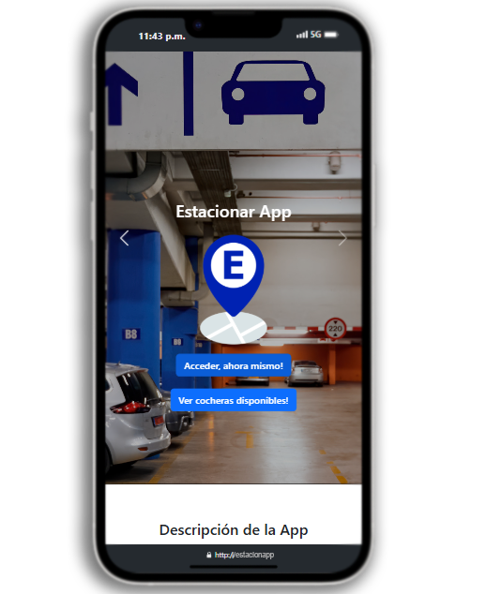


Con el botón “ver cocheras disponibles” podrás utilizar la aplicación, es decir, tener acceso al mapa para encontrar cocheras sin necesidad de un registro previo


Con el botón “Acceder, ahora mismo” el caso es distinto, ya que estarás accediendo con una cuenta registrada en la aplicación, con la cual tendrás el 100% de configuración, personalización y una mejor experiencia de la App.

A continuación te daremos un pantallazo de la pantalla de acceso y registro, en donde podrás ver qué datos son requeridos para el registro.

*para entender cómo funciona el token te recomendamos ver, 3. Guía de usuario para desarrolladores

2.1 Pantalla de acceso

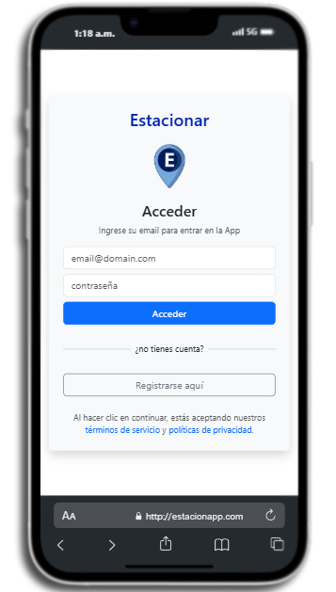

Esta es la pantalla de login, la cual se encuentra en la ruta “estacionapp/auth/login”, donde siempre serás redirigido si no cuentas con un registro y/o sesión previa, esta pantalla pide dos datos para acceder “correo” y “contraseña”, luego tendrás que presionar en “acceder” para poder entrar.

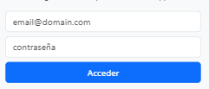

No tienes cuenta? Este es el botón para acceder al “registro”, si quieres tener más privilegios, te conviene ser usuario de EstacionAPP, pero antes de registrarte te conviene leer los términos y condiciones para estar seguro de registrarse y también comprender las normas de uso.

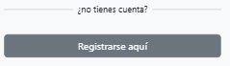

2.2 pantalla de registro
Para que vayas visualizando que campos debes rellenar, recuerda que no te pediremos ningún campo que comprometa tu privacidad, solamente los necesarios para asegurar el correcto uso de la aplicación y la seguridad tanto del dueño de cochera como del cliente.

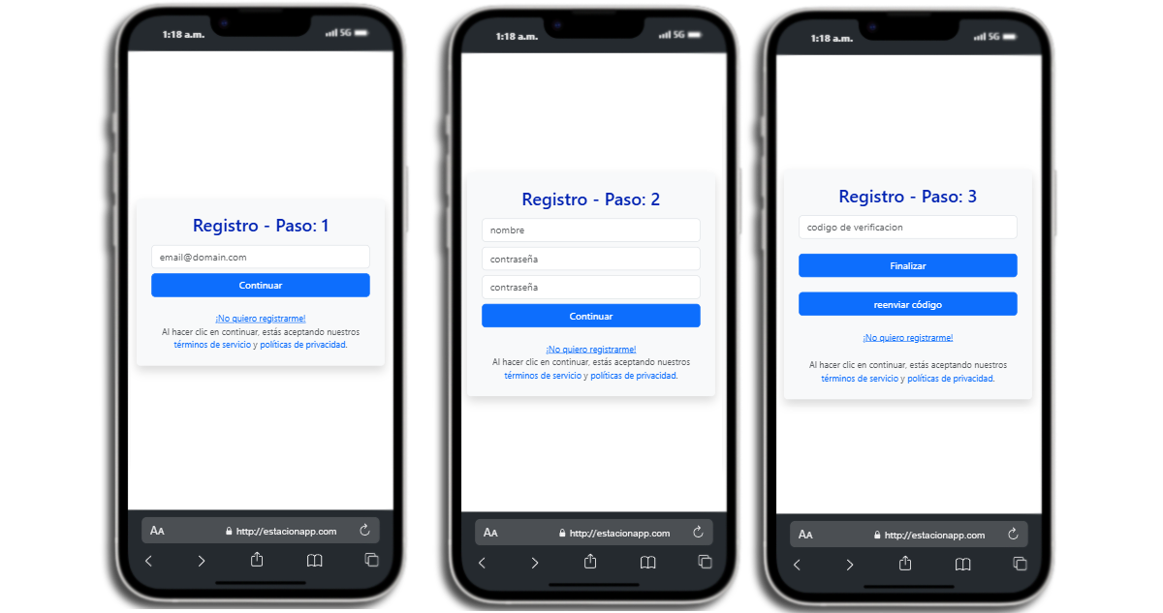
Estas son las pantallas de registro, se encuentran en la ruta “estacionapp/auth/signup”.
Para completar el registro, cada paso debe estar completo, Si has puesto un correo verdadero, que no esté registrado te llegara un código de verificación para completar el registro, Atención si no quieres registrarte puedes hacer clic en “no quiero registrarme” y se anulara el registro.

Para pasar al siguiente paso, siempre deberás hacer clic en el botón “continuar”


Salvo cuando hayas completado todo el registro y estés en el paso final, deberás hacer click en el botón “finalizar”

Aquí ya podrás acceder a tu cuenta, utilizar funciones especiales como filtros, guardar cocheras (favoritos) y tener acceso a funciones que una cuenta de invitado no podría realizar.

2.3 Pantalla de bienvenida para dispositivos móviles

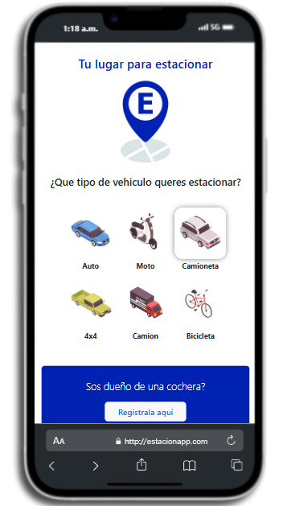

Esta pantalla se encuentra en la ruta “/Estacionapp/”, utilizamos la misma ruta para mostrar el inicio, pero con un pequeño cambio, el cual se acomoda al dispositivo.

Esta vista tiene la posibilidad de filtrar cocheras y mostrarte solo estacionamientos para el tipo de vehículo que has seleccionado.

También si eres dueño de una cochera puedes registrarla para que otros usuarios puedan encontrarla fácilmente en la aplicación

2.4 Pantalla de inicio

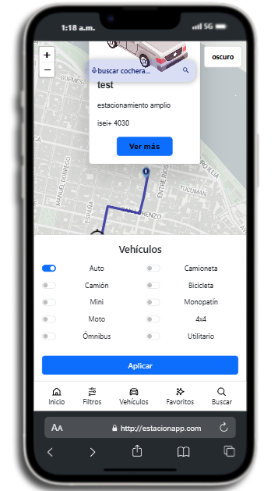
Esta pantalla se encuentra en la ruta “EstacionAPP/home/inicio”, es la ruta que verá el usuario cuando entre con su cuenta o con una cuenta de invitado.
En esta pantalla podrá, buscar cocheras con el motor de búsqueda propio de la aplicación.

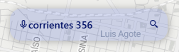

También podrá navegar con la barra de navegación inferior, para facilitar el acceso a distintas pantallas de la aplicación.

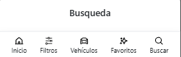

2.5 Pantalla para agregar cochera

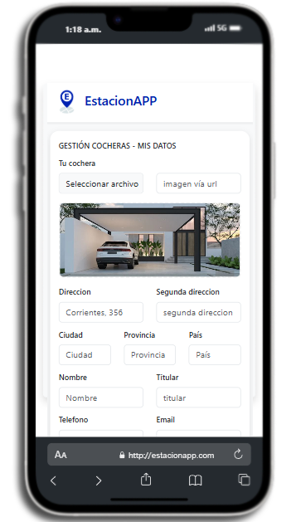

Esta pantalla se encuentra en la ruta EstacionAPP/manage/agregarCochera. Aquí el dueño de la cochera puede dar de alta su cochera y personalizarla, cargando una imagen, la dirección y sus datos de contacto. Más adelante también podrá asignar empleados para que lo ayuden a gestionar la actividad de la cochera.
Los campos obligatorios son: Dirección, Ciudad, Provincia, País y los datos personales del titular de la cochera. La imagen o archivo pueden cargarse en este momento o agregarse más adelante desde la misma pantalla

2.6 Pantalla para Gestión de usuarios (Solo para dueños de cocheras) y botones comunes
2.6.1 Pantalla Sin usuarios

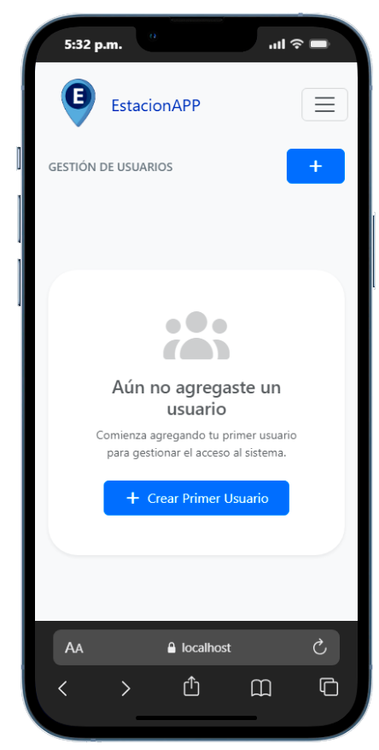

Esta vista representa el estado en el que todavía no hay usuarios registrados
Se utiliza como primer paso para crear un usuario, se usa para indicar que la lista está vacía y que es necesario crear un nuevo usuario desde el botón Crear primer usuario

2.6.2 Alta de usuarios

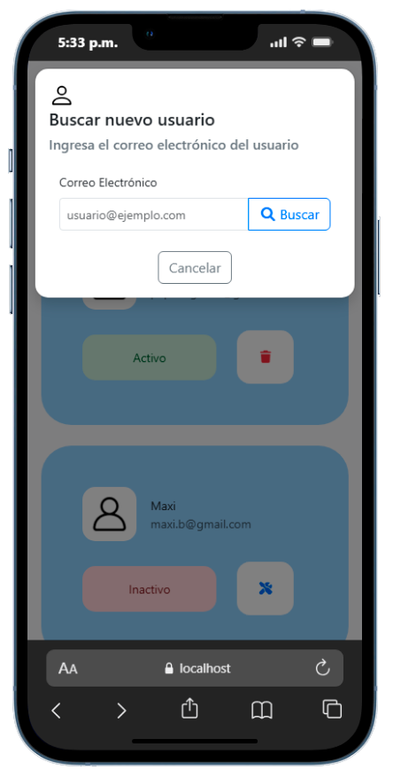

En esta pantalla el administrador puede buscar usuarios ya existentes en el sistema, agregándolos como operarios. Al confirmar el formulario, el nuevo usuario queda habilitado para acceder a la información de la cochera.

2.6.3 Listar usuarios

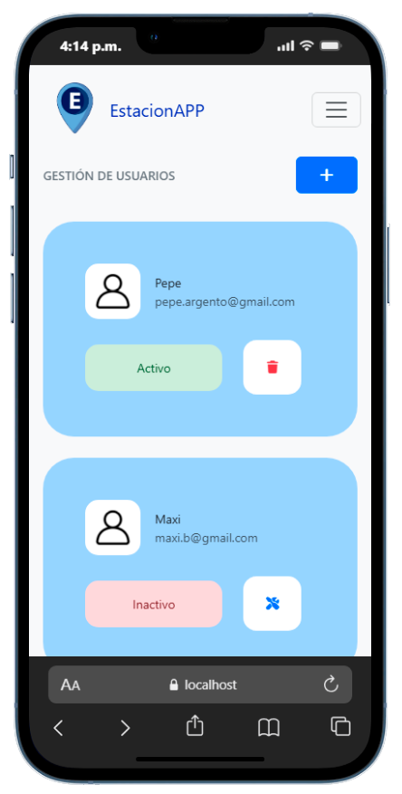

Esta pantalla corresponde al módulo de gestión de usuarios. Aquí el administrador puede ver un listado de todos los usuarios registrados en el sistema, junto con sus datos básicos (nombre, correo, rol y estado). Desde esta vista se accede a las acciones de creación, edición, eliminación y recuperación de usuarios, según los permisos del rol conectado.

2.6.4 Eliminar usuarios

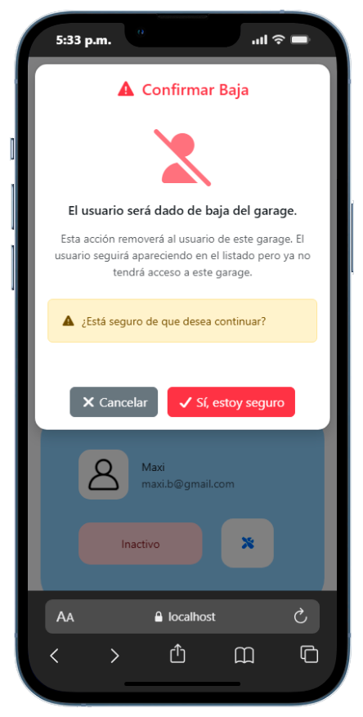

Esta ventana muestra el mensaje de confirmación de eliminación de un usuario. Antes de borrar o dar de baja un registro, aquí el sistema luego de presionar el botón eliminar, solicita confirmación para evita accidentes. Al aceptar, el usuario queda marcado como inactivo o eliminado, y ya no podrá iniciar sesión hasta que sea recuperado por un administrador

2.6.5 Recuperar de usuarios

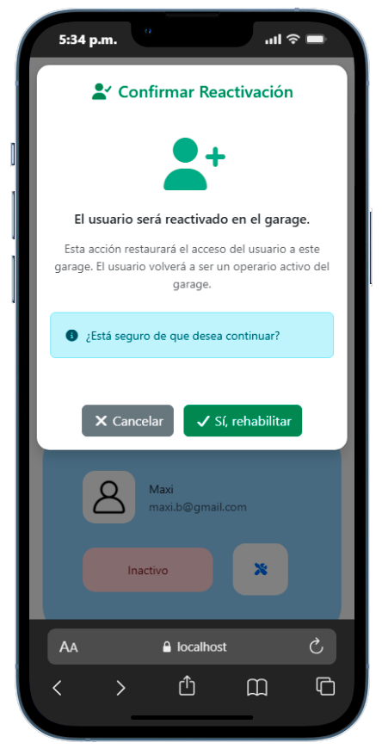

En esta pantalla el administrador puede recuperar un usuario previamente eliminado o desactivado. El sistema informa qué usuario se va a restaurar y solicita una confirmación. Al aceptar, el usuario vuelve a quedar activo en la base de datos y recupera sus permisos de acceso habituales.

2.7 Pantallas tarifas

2.7.1 Lista de tarifas
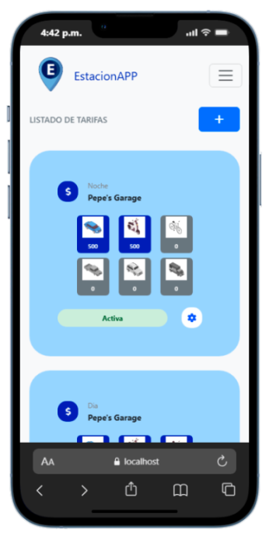

2.7.2 Nueva tarifa
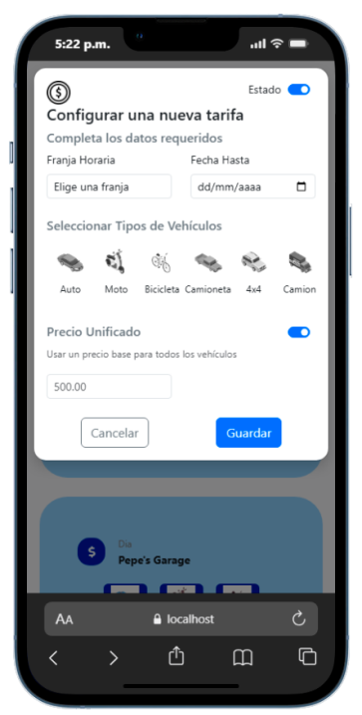

En esta pantalla el administrador de la cochera puede crear una nueva tarifa. Debe indicar el nombre de la tarifa, seleccionar la unidad (por ejemplo, “por hora”, “por día” o “mensual”) y definir el monto correspondiente. Opcionalmente, puede vincular la tarifa a una franja horaria específica. Al guardar, la tarifa queda disponible en la lista y podrá ser utilizada para informar los precios a los usuarios.

Esta pantalla muestra la lista de tarifas configuradas para la cochera seleccionada. En la tabla se visualizan el nombre de la tarifa, el monto, la unidad (por hora, por día, por mes) y, en algunos casos, la franja horaria asociada. Desde esta vista el usuario puede crear nuevas tarifas, modificarlas o eliminarlas según las necesidades de la cochera

2.7.3 Edición de tarifas

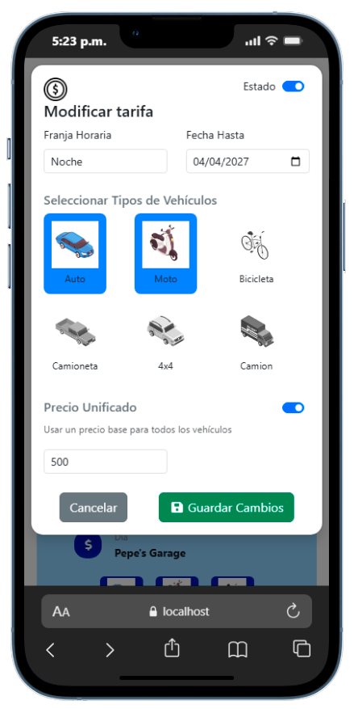

Esta vista permite editar una tarifa existente. El sistema carga los datos actuales (nombre, monto, unidad y franja, si aplica) para que el administrador pueda ajustarlos sin necesidad de crear una nueva tarifa. Una vez confirmados los cambios, la información se actualiza en la lista y se refleja de inmediato para los usuarios.

2.7.4 Eliminar tarifas

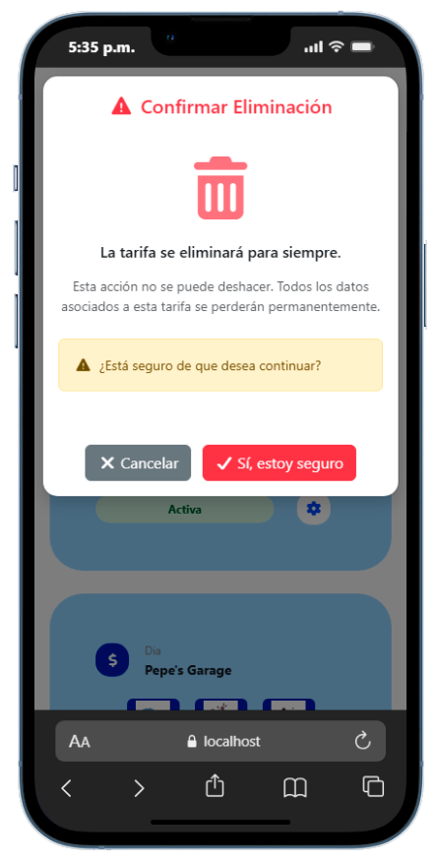

Antes de eliminar una tarifa, el sistema muestra una ventana de confirmación para evitar errores. Aquí se informa qué tarifa se va a eliminar y se solicita la confirmación del usuario. Si se acepta, la tarifa deja de estar disponible en la lista y ya no se mostrará a los usuarios de la aplicación

2.7.5 Estado sin tarifas

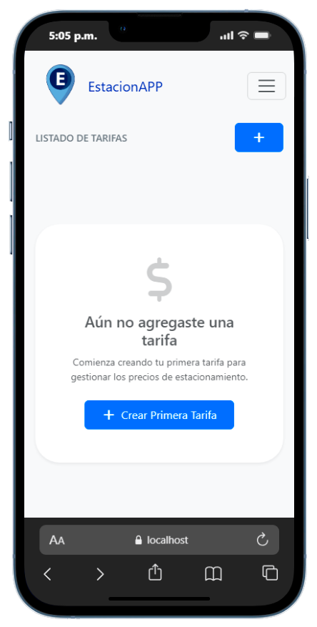

Esta pantalla representa el estado en el que todavía no se han configurado tarifas para la cochera seleccionada. El mensaje explica que no hay registros para mostrar e invita al administrador a crear su primera tarifa utilizando el botón “Nueva tarifa” o la opción equivalente del panel.

2.7.6 Detalles tarifas

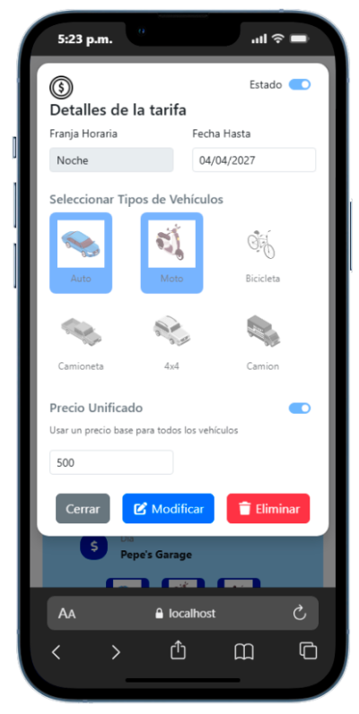

Esta pantalla muestra el detalle completo de una tarifa asociada a la cochera. Aquí se puede revisar de manera más clara el nombre de la tarifa, el importe final, la unidad de cobro (por hora, por día o mensual) y, en caso de corresponder, la franja horaria o el período en el que aplica. Esta vista es útil para verificar la información antes de confirmar cambios o para consultar rápidamente las condiciones de cada tarifa sin necesidad de editarla.

2.8 Franjas horarias
2.8.1 Listas Franjas horarias

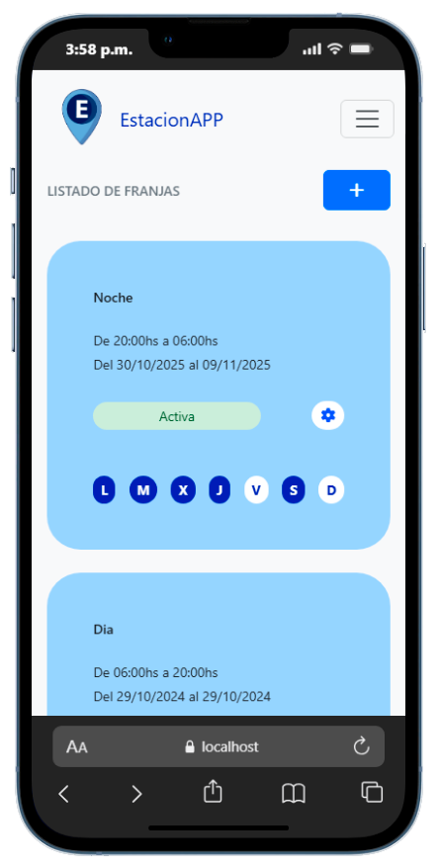

Esta pantalla muestra la lista de franjas horarias configuradas para la cochera seleccionada. Cada fila indica el nombre de la franja, el horario de inicio y fin, los días de la semana en los que aplica y, en algunos casos, el período de vigencia. Desde esta vista el administrador puede crear nuevas franjas, modificarlas o eliminarlas según la organización de la cochera
2.8.2 Edición de franja horaria

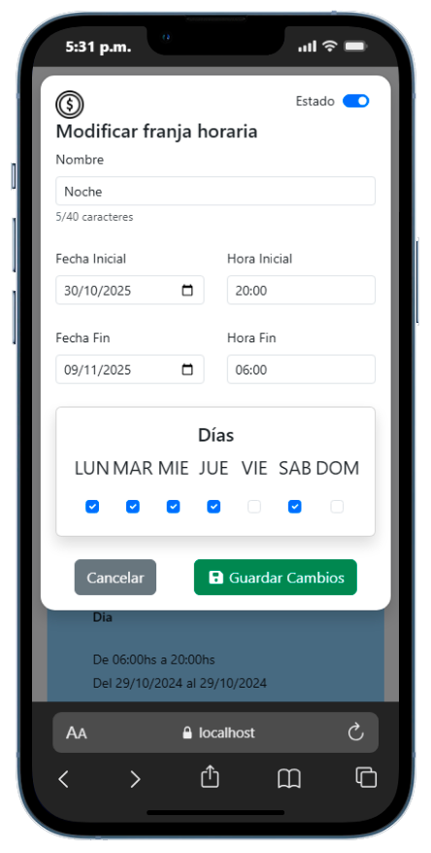

Esta vista permite editar una franja horaria existente. El sistema carga los datos actuales de la franja (nombre, horarios, días y vigencia) para que el administrador pueda ajustarlos sin tener que crear un nuevo registro. Una vez confirmados los cambios, la información se actualiza y se aplica automáticamente en las secciones que utilicen esa franja
.

2.8.3 Eliminar franjas horarias

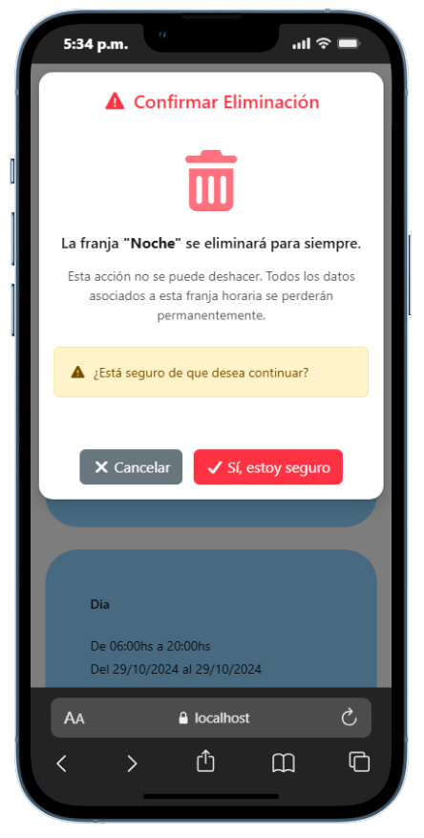

Antes de eliminar una franja horaria, el sistema muestra una ventana de confirmación. En ella se informa qué franja se va a eliminar y se solicita la confirmación del usuario. Si se acepta, la franja deja de estar disponible en la lista y ya no podrá utilizarse para asociar tarifas o promociones, evitando así que se use un horario que ya no es válido.

2.8.4 Nueva franja horarias

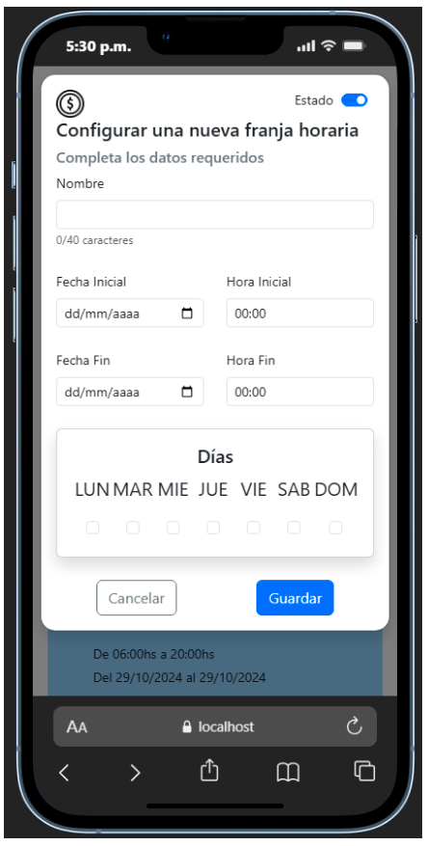

En esta pantalla el administrador puede crear una nueva franja horaria. Debe indicar un nombre descriptivo (por ejemplo, “Mañana”, “Noche” o “Fin de semana”), seleccionar la hora de inicio y la hora de fin, marcar los días de la semana en los que la franja estará activa y, si corresponde, definir una fecha de inicio y fin de vigencia. Al guardar, la franja queda disponible para asociarse a tarifas y promociones.

2.8.5 Estado sin Franjas horarias

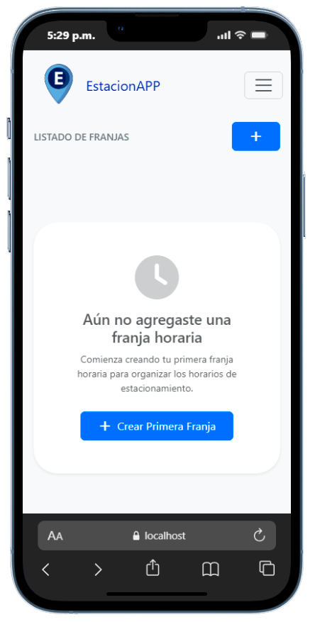

Esta pantalla representa el estado en el que todavía no se han configurado franjas horarias para la cochera seleccionada. El mensaje indica que no hay registros para mostrar y sugiere crear la primera franja utilizando el botón “Nueva franja” o la opción equivalente del panel de gestión.

2.8.6 Vista detallada de Franjas horarias

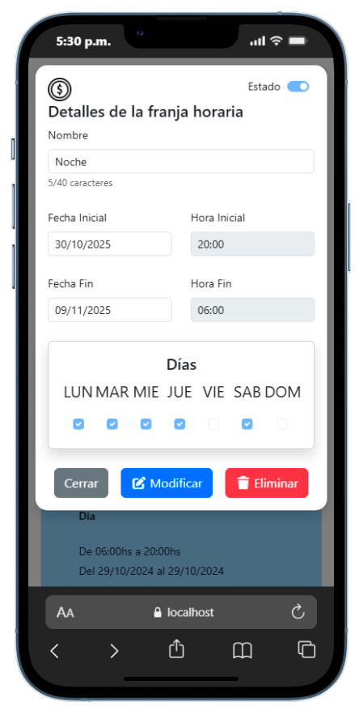

En esta pantalla se presenta un resumen detallado de una franja horaria. Se pueden revisar de forma clara el nombre de la franja, el rango horario, los días en los que aplica y su período de vigencia. Esta vista es útil para verificar que la configuración de horarios coincida con el funcionamiento real de la cochera antes de asociar tarifas o promociones a esa franja.

2.9 Promociones
2.9.1 Lista de Promociones

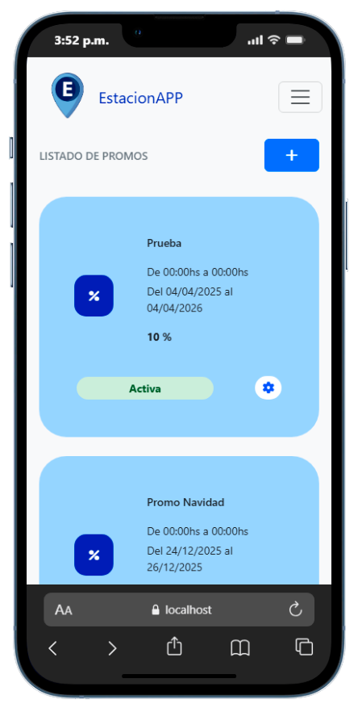

Esta pantalla muestra la lista de promociones configuradas para la cochera seleccionada. En la tabla se pueden ver el nombre de cada promoción, el período de vigencia, el tipo de beneficio y su estado (activa o inactiva). Desde esta vista el administrador puede crear nuevas promociones, modificarlas o eliminarlas según las necesidades comerciales de la cochera.

2.9.2 Nuevas Promociones

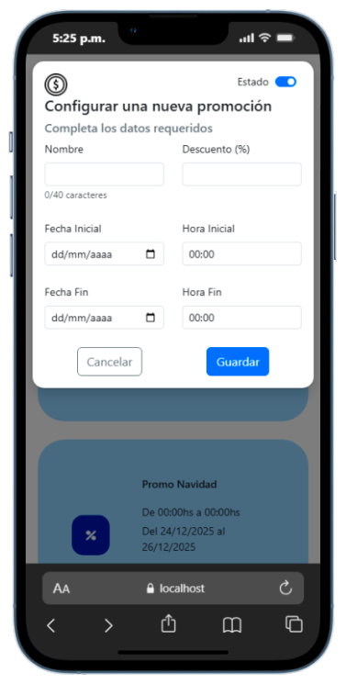

En esta pantalla el administrador puede crear una nueva promoción para la cochera. Debe ingresar un nombre descriptivo (por ejemplo, “2x1 fin de semana” o “10% de descuento por hora”), definir la fecha de inicio y fin de la promoción y, si corresponde, el horario o franja en la que se aplica. También puede agregar una breve descripción del beneficio. Al guardar, la promoción quedará disponible y podrá ser visualizada por los usuarios.

2.9.3 Edición de promociones

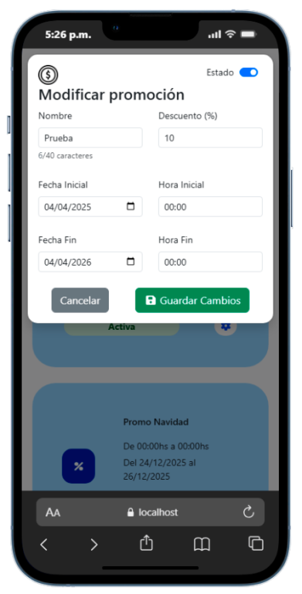

Esta vista permite editar una promoción existente. El sistema carga los datos actuales de la promoción (nombre, fechas de vigencia, horarios y descripción) para que el administrador pueda corregir o ajustar la información sin necesidad de borrar y volver a crear la promoción. Una vez confirmados los cambios, la nueva configuración se aplica de forma inmediata.

2.9.4 Eliminar Promociones

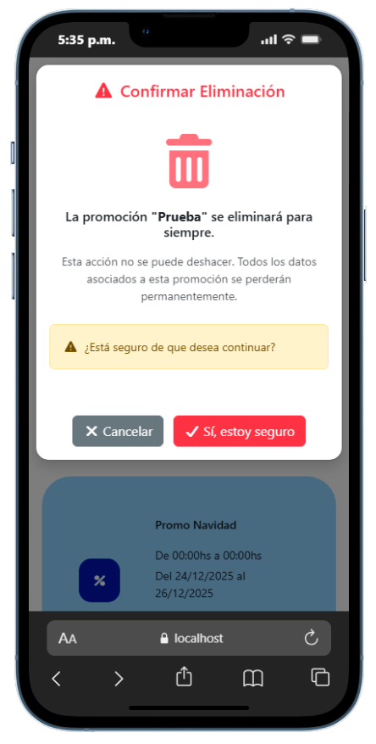

Antes de eliminar una promoción, el sistema muestra una ventana de confirmación. En ella se detalla qué promoción se va a eliminar y se solicita la confirmación del administrador. Si se acepta, la promoción deja de mostrarse en la lista y ya no estará disponible para los usuarios, evitando confusiones con ofertas que ya no son válidas.

2.9.5 Estado sin promociones

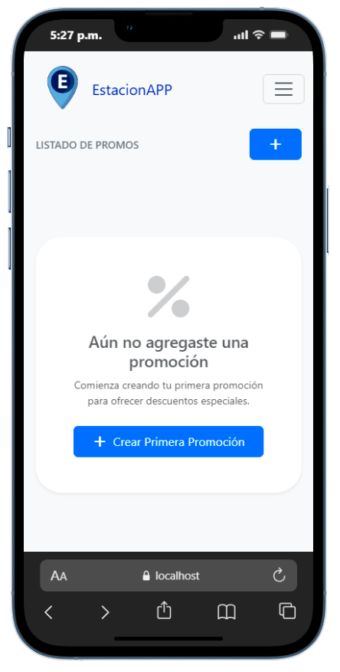

Esta pantalla representa el estado en el que todavía no se han configurado promociones para la cochera seleccionada. El mensaje informa que no hay promociones registradas y sugiere crear la primera utilizando el botón “Nueva promoción” o la opción correspondiente del panel de gestión, para destacar ofertas especiales a los usuarios.

2.9.6 Detalle de promoción

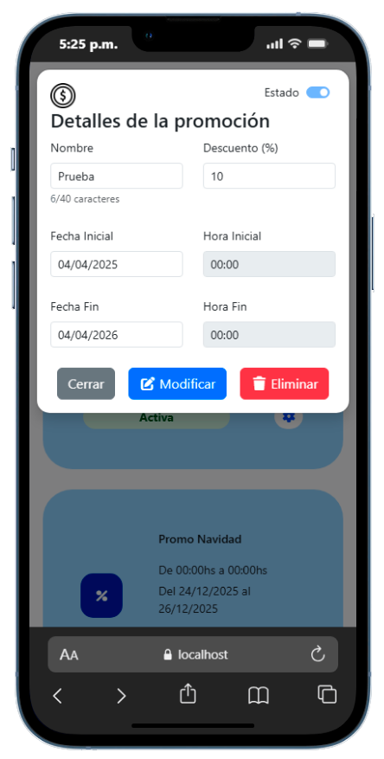
En esta pantalla se presenta el detalle completo de una promoción. Se muestran el nombre, la descripción, las fechas de inicio y fin, los horarios de aplicación y cualquier condición especial asociada al beneficio. Esta vista es útil para revisar la promoción antes de publicarla o para confirmar exactamente qué ofrece la cochera en cada período

Anexo Botones Comunes
Botones que comparten las 4 pantallas que serán detalladas a continuación
(Franjas, Tarifas, Promociones y Usuarios – en adelante “Objeto”)



Tenga o no tenga Objetos cargados, siempre estará disponible un botón para abrir el modal “Nuevo Objeto”, desde donde se puede crear un nuevo registro.

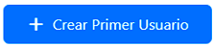

Cuando todavía no existe ningún Objeto, además se muestra un botón destacado “Crear Primer Objeto”, que abre el mismo modal “Nuevo Objeto” y guía al usuario en la creación del primer registro .

Botones que comparten Franjas, Tarifas y Promociones

- En cada fila de la lista aparece un botón que abre el modal “Detalles Objeto”.


Desde este modal se pueden ver todos los datos del Objeto seleccionado y se muestran también los botones de cierre/cancelación y de edición.
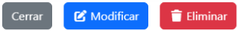
- Dentro del modal “Detalles Objeto”:

Los botones destinados a cerrar o cancelar permiten salir del modal sin aplicar cambios.
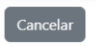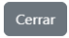

El botón que abre el modal “Modificar Objeto” permite editar el registro.


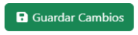
Este segundo modal muestra los mismos campos que “Detalles Objeto”, pero habilitados para su edición.

Además incluye un botón para guardar los cambios.

Al presionar dicho botón, el Objeto se modifica y los cambios quedan registrados en la base de datos.

El modal “Eliminar Objeto”


Muestra el mensaje de aviso y el botón Este último borrará definitivamente la instancia del Objeto seleccionada.
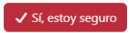

Botones únicos de Tarifas:

El panel de “Seleccionar Tipos de Vehículos” muestra una interfaz interactiva para seleccionar a qué tipos de vehículos se les aplicará la tarifa:
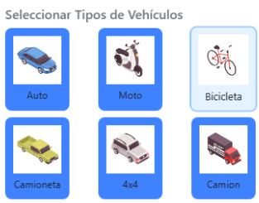

Dejar activo este toggle permitirá guardar un solo precio para todos los tipos de vehículos seleccionados en la interfaz anterior:
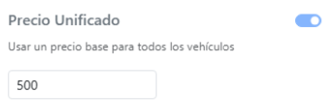

Mientras que desactivarlo le permitirá al usuario poner una tarifa distinta para cada vehículo seleccionado, como se muestra en la siguiente imagen:
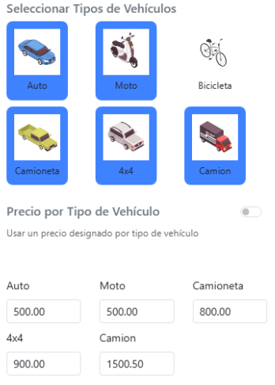

Botones únicos de Usuarios:



Abre el modal de “Confirmar Baja”

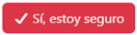

En el cual si apretamos dejará inactivo al usuario seleccionado, esto hará que siga apareciendo en la lista, pero no tendrá acceso a las funcionalidades de un Operario de tu Garage.



Por el contrario, abre el modal “Confirmar Reactivación”,
con el cual podremos reactivarlo

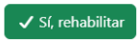
presionando para restaurar sus permisos como Operario

3. Guia de usuario para desarrolladores
3.1. Generación de token invitado
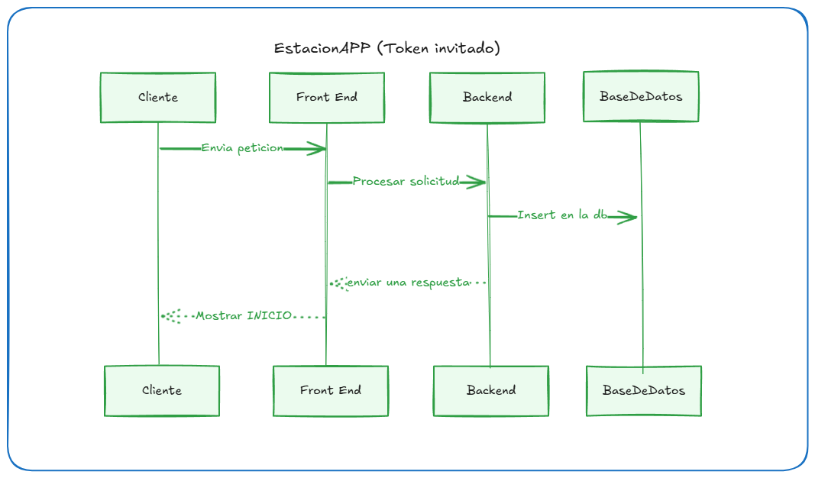
Este es el diagrama de cómo se asigna un token invitado para un usuario sin cuenta.

- El cliente envía una petición cuando accede a la ruta “/estacionapp/” .

- En el backend se procesa esa solicitud y se verifica que no exista una sesión previa, si no hay se realiza una operación de inserción en la base de datos para registrar el token en un log.

- el backend una vez hecho el procedimiento envía una respuesta al cliente y lo redirige al inicio.

3.2 Uso de sesiones

Cuando un cliente accede por primera vez a la ruta “/estacionapp/” sin tener una sesión activa, el sistema genera un token de invitado, lo guarda en la tabla `usuario_invitado` junto con el rol correspondiente, y luego llama a `Session::start(null, 'Invitado', $token)`. La clase `Session` inicia la sesión de PHP (si aún no está iniciada), configura la cookie de sesión con parámetros más seguros y almacena en `$_SESSION['user']` los datos básicos del usuario, incluyendo el rol y, en el caso de invitados, el token generado.

Cuando un usuario realiza el inicio de sesión desde la pantalla de acceso (login) y las credenciales son correctas, el controlador de autenticación limpia cualquier sesión previa y vuelve a invocar `Session::start(...)` con los datos del usuario registrado. A partir de ese momento, en `$_SESSION['user']` se guarda la información necesaria para identificar al usuario y conocer su rol dentro del sistema (por ejemplo, “Registrado”, “AdminCochera” o “Superusuario”).

En cada petición a secciones protegidas, como el panel de gestión de cocheras, el sistema utiliza el `Middleware` para validar la sesión:

- `Middleware::checklogin()` verifica que exista un usuario en sesión y que la sesión no haya expirado. Si no hay sesión válida, redirige a la pantalla de login.
- `Middleware::checkRole($allowedRoles)` comprueba que el rol almacenado en la sesión esté incluido en la lista de roles permitidos para esa ruta. Si el rol no está autorizado, devuelve un código de estado 403 (prohibido) y redirige al usuario.

Además de almacenar la información del usuario, la sesión mantiene un registro de la última actividad (`last_activity`) y un tiempo de expiración (`expiration`). Para usuarios invitados se define un tiempo de vida más largo (por ejemplo, un día completo), mientras que para usuarios autenticados se utilizan tiempos más cortos (por ejemplo, diez minutos desde la última actividad). Estos valores se actualizan a medida que el usuario interactúa con el sistema, y si se supera el tiempo configurado, la sesión se destruye y el usuario debe volver a iniciar sesión.

3.3 Flujo de autenticación

El flujo de autenticación en EstacionAPP comienza cuando el usuario completa el formulario de login y envía sus credenciales a la ruta correspondiente (por ejemplo, “/estacionapp/auth/login”).

El proceso es el siguiente:

1. Recepción de credenciales
El backend recibe el correo electrónico y la contraseña enviados desde el formulario.

2. Búsqueda del usuario
Se consulta la base de datos en la tabla `usuarios` para localizar un registro con el correo indicado y verificar que el usuario se encuentre activo.

3. Verificación de contraseña
Si el usuario existe y está activo, se compara la contraseña ingresada con la almacenada utilizando `password_verify`.
- Si la contraseña no coincide, se devuelve un mensaje de error y se vuelve a mostrar la pantalla de login.
- Si la contraseña es correcta, se continúa con el siguiente paso.

4. Inicio de sesión
Antes de crear una nueva sesión, se limpia cualquier sesión previa y luego se llama a la clase `Session` para almacenar en `$_SESSION` los datos básicos del usuario (por ejemplo, identificador y rol).

5. Redirección
Una vez iniciada la sesión, el sistema redirige al usuario a la pantalla de inicio (`/home/inicio`).
A partir de allí, y según el rol que tenga en la sesión, podrá acceder al mapa o al panel de gestión mediante las opciones del menú.

Tecnologías utilizadas.

Servidor: APACHE.
Lenguaje backend: PHP 8.0, Ajax y JavaScript.
Base de datos: MySQL (motor mariaDB).
RDBMS: SQLYOG.
Frontend: HTML, CSS, JavaScript, JQuery, FontAwesome y Bootstrap.
Librerías: Bootstrap para frontend y phpmailer para smtp backend.

Arquitectura y patrón de diseño:

Utilizamos una arquitectura (framework) propia basada en el patrón de diseños MVC (modelo-vista-controlador) desarrollado desde cero.
Es completamente standalone (autónomo), es decir, sin dependencias externas, como composer o artisan.

Todo el flujo de desarrollo, ruteo, controladores, modelos y vistas está construido y mantenido internamente, por lo que el código es totalmente transparente, liviano y hecho a medida

4.1 Metodologías usadas:

-Scrum
-Kanban

